RAPPORT DE STAGE EN ENTREPRISE
Gestion et surveillance des réseaux du groupe
HUMANIS




Dates de la période : 22/05/2018 – 29/06/2018
Entreprise/Département : HUMANIS
303 rue Gabriel Debacq, 45770 SARAN

Lycée Polyvalent Touchard Washington
Tuteur de stage : SERRADJ Hervé
Enseignant référent : SIMIER Philippe
Stagiaire : MICHAUD Théo

REMIERCIEMENT

Tout d’abord, je tiens à remercier mon tuteur en entreprise, monsieur Hervé SERRRADJ, qui m’a accompagné tout au long de mon alternance au sein d’HUMANIS . Il s’est toujours rendu disponible pour répondre à mes interrogations techniques et ses conseils avisés m’ont aidé à mieux appréhender les tâches qui ont pu m’être confiées.

Je souhaite également remercier l’ensemble des personnes m’ayant aidé durant ces six semaines de stage notamment les membres du service Réseau & Télécom qui m’ont fait profiter de leur expérience et ont su m’orienter pour effectuer un travail en bonne intelligence.

Enfin, je remercie mes professeurs du lycée Touchard pour m’avoir enseigné les connaissances qui m’ont permis de jouer un rôle dans le fonctionnement de l’entreprise et de pouvoir continuer dans ce domaine.

Table des matières
A) Présentation de la structure d’accueil 4
1- HUMANIS 4
2- La DSI 8
3- Le service Réseau & Télécom 10
4- Architecture des Réseaux 12
B) Mes Missions 14
1- Cartographie des réseaux 14
2- Assistance utilisateurs 16
3- Supervision des équipements réseaux 19
C) Conclusion 21
D) Glossaire 22
E) Annexes 23

A) Présentation de la structure d’accueil

1- HUMANIS

HUMANIS est un groupe de protection sociale issu de la longue histoire du paritarisme et du mutualisme en France. La chronologie d’HUMANIS commence au début du XXe siècle avec la création des premières institutions de prévoyance et mutuelles dans le Nord de la France pour l’industrie textile. Son histoire est ensuite le résultat de nombreuses fusions avec notamment le rapprochement de plusieurs groupes de prestations sociales.

Un premier rapprochement a lieu en 2011 entre les groupes VAUBAN HUMANIS (issu des entités VAUBAN et HUMANIS fusionnées en 2006) et APRIONIS (issu de la fusion de APRI et IONIS en 2009). Le nouvel ensemble s'est ensuite rapproché du groupe NOVALIS TAITBOUT (issu de la fusion de NOVALIS et TAITBOUT en 2010), pour créer le 26 janvier 2012 le groupe HUMANIS.

HUMANIS, acteur de référence dans le secteur de la protection sociale, occupe aujourd’hui une place prépondérante dans les métiers de la complémentaire, de la prévoyance, de la santé et de l’épargne. La protection sociale constitue l’ensemble des dispositifs mis en place par l’Etat et les partenaires sociaux pour pallier les risques de baisse de revenus (lors d’une maladie, d’un accident de travail…) ou d’augmentation de charges (comme l’accroissement de la famille).

Le groupe HUMANIS intervient dans tous ces domaines sociaux, pour les professionnels et les particuliers. Il se positionne d’ailleurs au premier rang national des intervenants paritaires en épargne salariale mais aussi en tant qu’acteur en santé collective.

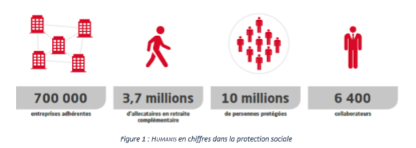

HUMANIS est un groupe de protection sociale qui commercialise son offre de produits et services à destination des particuliers mais également des entreprises. Une gamme de protection sociale complète existe pour les différents profils de client afin de garantir une couverture adaptée à chacun. De nombreuses entreprises font ainsi confiance à HUMANIS pour la protection de leurs salariés.
HUMANIS intervient notamment dans les domaines de la retraite, de la santé, de la prévoyance et de la dépendance, de l'épargne.



HUMANIS rassemble ainsi différents métiers organisés autour de :

• L’action sociale ;
• La retraite complémentaire ;
• La santé ;
• L’épargne et la retraite entreprise ;
• La prévoyance et dépendance.

Le groupe HUMANIS est composé d’institutions de retraite, de prévoyance, de mutuelles, de sociétés d’assurance et de gestion. Il traite des régimes complémentaires obligatoire (retraite complémentaire) et facultatifs (prévoyances complémentaire, régimes supplémentaires, retraite par capitalisation).

La dimension nationale de l’entreprise ne néglige pas pour autant l’ancrage local. En effet, afin d’apporter des solutions et des services de qualité, en privilégiant la proximité, le conseil et l’écoute, le groupe HUMANIS est implanté dans toute la France, via 128 sites répartis en métropole mais également en Outre-mer (Saint-Pierre-et-Miquelon, Polynésie française et Nouvelle-Calédonie).

En plus du siège social à Paris et du siège administratif situé à Malakoff, HUMANIS possède différents sites et délégations, ainsi qu’un réseau d’agences commerciales de proximité via la marque « Radiance Groupe Humanis ». Il gère également 18 CICAS (Centre d’Information, Conseil et Accueil des Salariés) qui ont pour mission d’aider les clients HUMANIS à la constitution de leur dossier. C’est ainsi 6400 collaborateurs qui oeuvrent dans un objectif commun, gérer la protection sociale pour plus de 10 millions de personnes.
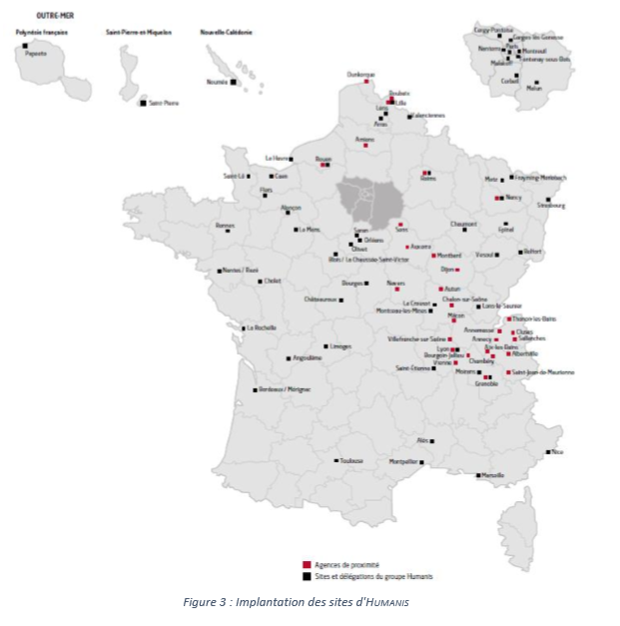

Les chiffres clés
- 6 400 collaborateurs répartis sur plus de 50 sites et 57 agences de proximité.
- 1er acteur en santé collective.
- 1er intervenant paritaire en épargne salariale.
- 2ème intervenant en retraite complémentaire (1 salarié sur 4 et 1 cadre sur 3 du secteur privé).
- 2ème rang des institutions de prévoyance.
- 3ème rang des groupements mutualistes.
- 700 000 entreprises adhérentes.
- Près de 10 millions de personnes protégées.
- Humanis verse chaque mois leur pension de retraite complémentaire à 3,7 millions de retraités.
(Chiffres au 31 décembre 2014)

2- La DSI

La Direction du Système d‘Information (DSI) est en charge de proposer et de mettre en oeuvre la stratégie du groupe HUMANIS en matière de système d'information et de télécommunications pour l'ensemble des métiers de l’entreprise. Les actions menées ont pour but de mettre à disposition des solutions simples et ambitieuses, basées sur des technologies fiables et pérennes afin d’établir une relation de confiance et de partage entre les collaborateurs DSI et les utilisateurs.

A ce titre, la DSI est responsable de l’élaboration et du pilotage de la gouvernance du secteur d’informatique. Ainsi, elle doit assurer la maîtrise d’oeuvre ainsi que la maîtrise d’ouvrage des projets fonctionnels et technique du Système d’Information. Cette direction garantie également l’évolution et le maintien en conditions opérationnelles des infrastructures informatiques et de l’ensemble des applicatifs indispensable aux activités de l’entreprise. De plus, elle préserve l’intégrité du SI en assurant la sécurité et la continuité de service de celui-ci. D’autre part, elle élabore et applique les processus et les méthodes de gestion du SI. Enfin, la DSI constitue et pilote le budget informatique afin d’animer et d’assurer l'urbanisme et l'architecture du SI dans le respect des règles du groupe et d’une cohérence globale.

Pour pouvoir répondre à toutes ces missions, la DSI s’organise autour de 5 pôles agissant en réponse aux problématiques énoncées précédemment :

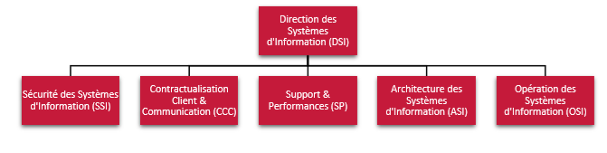

Sécurité des Systèmes d'Information
Le pôle SSI a pour rôle de définir et piloter la politique de protection des données numériques de l'entreprise. De plus, il garantit le respect des obligations légales, réglementaires et contractuelles. Il contribue ainsi à l’élaboration et à l’application des méthodes et des processus informatiques du groupe HUMANIS afin d’adapter la protection du SI à la transformation de l’activité numérique. Enfin, il pilote le processus de continuité de service du système d'information (PCIT : Plan de Continuité Informatique et Télécom).

Contractualisation Client & Communication
Le pôle CCC a pour rôle d’animer les relations clients afin de promouvoir la DSI et son offre de services. En outre, il est en charge de développer et entretenir la communication de la DSI vers ses clients internes/externes et institutionnels mais également de représenter la DSI dans la relation aux partenaires. Enfin, ce pôle va mettre en œuvre la politique de convention de service vis à vis des clients de la DSI.

Support et Performances
Le pôle SP contribue au suivi et à l’amélioration de la performance de la DSI et du SI dans ses dimensions méthodologiques, humaines et financières. Il a en charge l’animation de la démarche qualité en diffusant les Tableaux de Bord ainsi qu’en définissant le référentiel méthodologique de la DSI. Par ailleurs, il anime la relation avec la Direction des Ressources Humaines et gère le référentiels RH (effectifs, recrutements, formations, etc.). Enfin, ce pôle effectue le suivi financier du système d’information.

Architecture des Systèmes d'Information
Le pôle ASI est chargé de porter l’innovation technologique auprès de l’ensemble des parties (Direction, Métiers, IT) au regard de l’architecture existante mais également d’accompagner les projets afin de garantir le respect de l’infrastructure du SI. Il contribue également à l’élaboration et à l’application des méthodes et des processus.

Opération des Systèmes d’Information
Le pôle OSI a pour rôle de développer et maintenir le système d’information en accord avec les orientations stratégiques du groupe HUMANIS afin de garantir, aux collaborateurs et clients, des services en corrélation avec leurs besoins. Il doit donc gérer la relation avec les utilisateurs afin d’adapter et optimiser l’allocation des ressources informatiques.

3- Le service Réseau & Télécom

Le service Réseau & Télécom est une des branches du pôle OSI. Il fait partie du département Système et Réseaux qui regroupent les deux entités d’infrastructure du Système d’Information. Il est composé d’une vingtaine de personnes ayant en charge la gestion et l’administration de toute l’infrastructure réseau et téléphonique du groupe HUMANIS. Pour cela, les membres de ce service sont répartis sur plusieurs sites stratégiques. En effet, ces équipes sont localisées à proximité des sites hébergeant les datacenters de l’entreprise (Saran et Lille) ou bien du siège administratif (Malakoff).

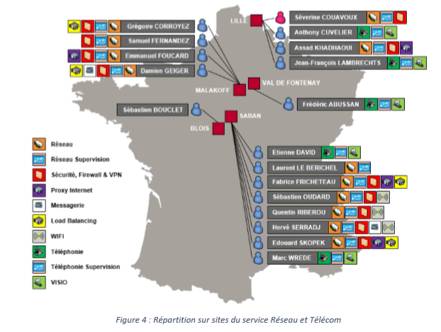

Ce service se divise en deux grands domaines techniques, les Réseaux et la Téléphonie. Les profils des collaborateurs sont assez variés avec des administrateurs infrastructure ou en support mais également des experts ou architectes permettant ainsi d’assurer l’étude, la conception, la configuration et l’administration d’un socle d’infrastructure réseau et de télécommunications.

L’objectif principal est d’assurer l’accès de bout en bout entre toutes les applications/ services et les terminaux des utilisateurs grâce à une infrastructure de robuste et sécurisée. Afin de garantir la pérennité et l’intégrité des services, les compétences au sein de l’équipe sont multiples (réseaux filaires et sans-fil, pare-feu, etc.) et comportent toutes, au minimum, un référent et un backup.

4- Architecture des Réseaux

Afin de rendre accessible les informations nécessaires au travail de ses collaborateurs sur tous ses sites, le groupe HUMANIS dispose d’importants réseaux d’interconnexion. De multiples liaisons permettent aux utilisateurs de consulter les données stockées au sein des datacenters mais également d’utiliser les applications qu’ils hébergent.

En effet, la donnée est au cœur des enjeux d'avenir du groupe HUMANIS. Ces espaces de données permettent d’accroître l'efficacité de l'organisation et du traitement des données en matière d'assurance de personnes et ainsi améliorer le service aux clients, gagné en sécurité et en rapidité tout en respectant les normes réglementaires européennes en matière de protection des données personnelles.

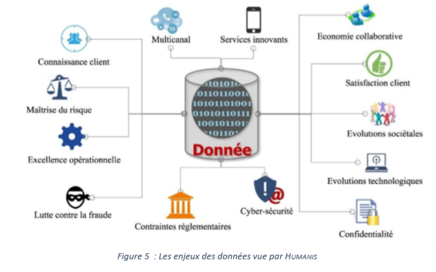

HUMANIS dispose de deux structures d’interconnexion MPLS distinctes. En effet, selon les secteurs d’activité divers (prévoyance, retraite, etc.) et surtout la taille des sites, certaines entités sont interconnectées sur des liaisons du réseau ORANGE BUSINESS SERVICE (appelé « MAN ») et d’autres passent par les infrastructures de l’opérateur SFR (appelé « WAN »).
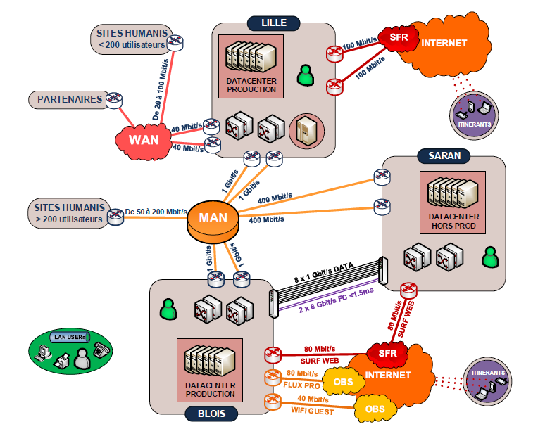Ces différents liens d’interconnexion sont dimensionnés en fonction du nombre d’utilisateurs présents sur le site mais également des besoins en bande passante pour pouvoir joindre les applicatifs métiers et les données des clients. Ils disposent ainsi de débits allant de 20 Mbit/s pour les petites structures à des liens d’1 Gbit/s pour les sites hébergeant les centres de données. De multiples adductions fibres entre les datacenters de Blois et Saran sont également opérationnelles afin de remplir des fonctions de réplication ou d’accès aux bases de données entre la production et les serveurs hors-production.

B) Mes Missions

1- Cartographie des réseaux

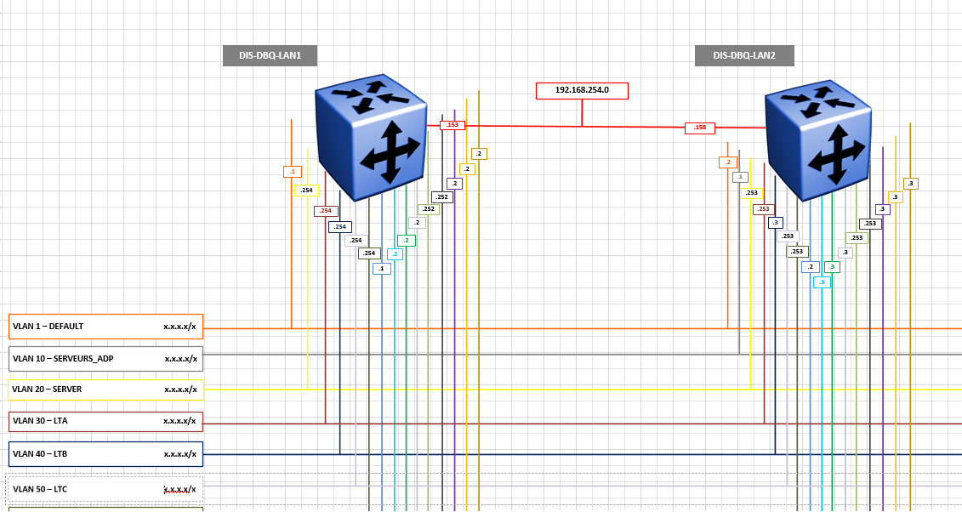
J’ai découvert les différents outils, tel que Visio, utilisés au quotidien par les membres des équipes Réseau, Sécurité et Téléphonie. Ainsi, j’ai pu appréhender l’architecture globale du réseau déployé pour interconnecter les sites composant le groupe HUMANIS.
J’ai affiné ma découverte des infrastructures en me consacrant plus précisément au réseau interne de quelques-uns des sites d’HUMANIS.

D’autre part, suite à la mise en forme du schéma physique, il fallait également établir une reproduction logique du réseau local. Cette vision ayant pour objectif d’exposer les différents réseaux virtuels (VLAN) utilisé sur le site et améliorer ainsi le référencement des sous-réseaux IP employés dans les entités d’HUMANIS.
Enfin, cette démarche m’a permis d’examiner les configurations des commutateurs afin d’actualiser ou supprimer certains paramètres caducs relatifs à d’anciens équipements du système d’information tels que des filtrages réseau (access-lists), des sous-réseaux inactifs (vlan) ou bien des serveurs arrêtés (authentification, supervision, etc.).

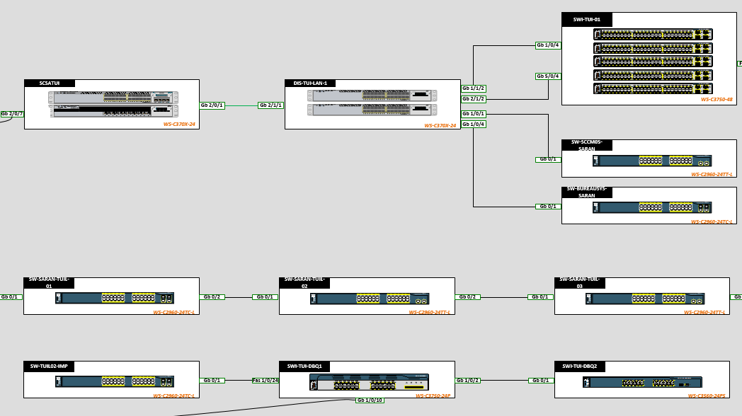



2- Assistance utilisateurs

Afin de résoudre les problèmes rencontrés par le personnel de l’entreprise, HUMANIS dispose d’un centre d’assistance informatique accessible via un numéro de téléphone unique, le 5051. Cette plateforme est le point de contact des utilisateurs pour toutes les déclarations d’incidents, demandes de conseils ou d’informations relatives à l’informatique. Pour mémoire, un incident est un dysfonctionnement rencontré lors de l’utilisation des outils mis à la disposition des utilisateurs par la DSI.

Ce service d’assistance répond à toutes les sollicitations des utilisateurs et rédige les tickets dans l’outil de hotline EasyVista afin d’assurer un suivi des incidents. Chaque ticket est catégorisé en fonction de l’impact de l’incident sur la production ou le bon fonctionnement de l’entreprise. Ainsi, un délai maximal de rétablissement est attribué afin de garantir le traitement rapide des incidents critiques. L’objectif étant de prioriser la résolution des soucis les plus sensibles pour l’entreprise. Les opérateurs du centre d’assistance rédigent les tickets via l’outil de hotline EasyVista puis traitent les problèmes techniques de niveau 1 ou les transmettent aux administrateurs de niveaux II ou III en charge des perturbations plus complexes.

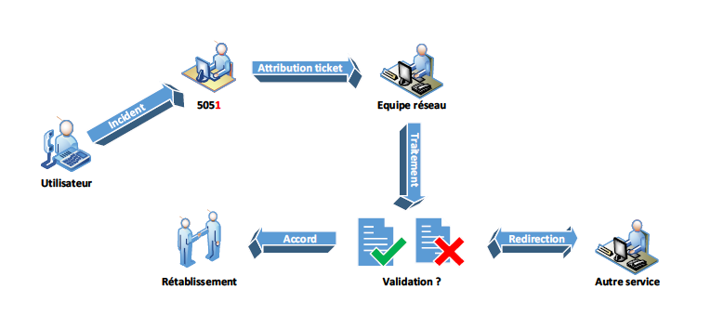

Les différents services informatiques de l’entreprise attribuent donc des ressources pour maintenir en condition opérationnelle le système d’information d’HUMANIS et traiter les soucis techniques des utilisateurs. Cela améliore la résolution des problèmes rencontrés par le personnel de l’entreprise et permet de garantir à chacun des conditions optimales de travail.

Pour le service réseaux, les principaux incidents concernent les sujets suivants :
• Ralentissement anormal ou perte de connexion au réseau
• Lenteurs d’accessibilité à des applications métiers
• Impossibilité d’accès à des ressources informatiques
• Périphériques non joignables

Afin de faciliter l’analyse du dysfonctionnement, il est indispensable de disposer de toutes les informations relatives au problème (site impacté, sous-réseau, adresse IP du matériel, etc.). L’ensemble de ces renseignements n’apparaissant pas toujours dans le contenu du ticket, il est donc régulièrement nécessaire de prendre directement contact avec les utilisateurs impactés pour obtenir ces précisions. Ensuite, les investigations sur les équipements réseaux doivent mettre en évidence les causes du problème afin de le corriger. Dans le cas contraire, les tickets qui ne sont pas du ressort de l’équipe Réseau et Sécurité sont transférés vers le service adéquat.

D’autre part, on retrouve sur l’outil de ticketing les demandes informatiques formulées par les utilisateurs. Elles sont effectuées via l’interface EasyVista et permettent d’exprimer des besoins (matériels, logiciels, habilitation ou accès à une application, etc.). Les utilisateurs peuvent solliciter le service pour réaliser des aménagements réseau du système d’information. Les demandes apparaissent dans le pot commun du service et chacun traite les demandes qui le concerne en fonction de ses domaines de compétences spécifiques.

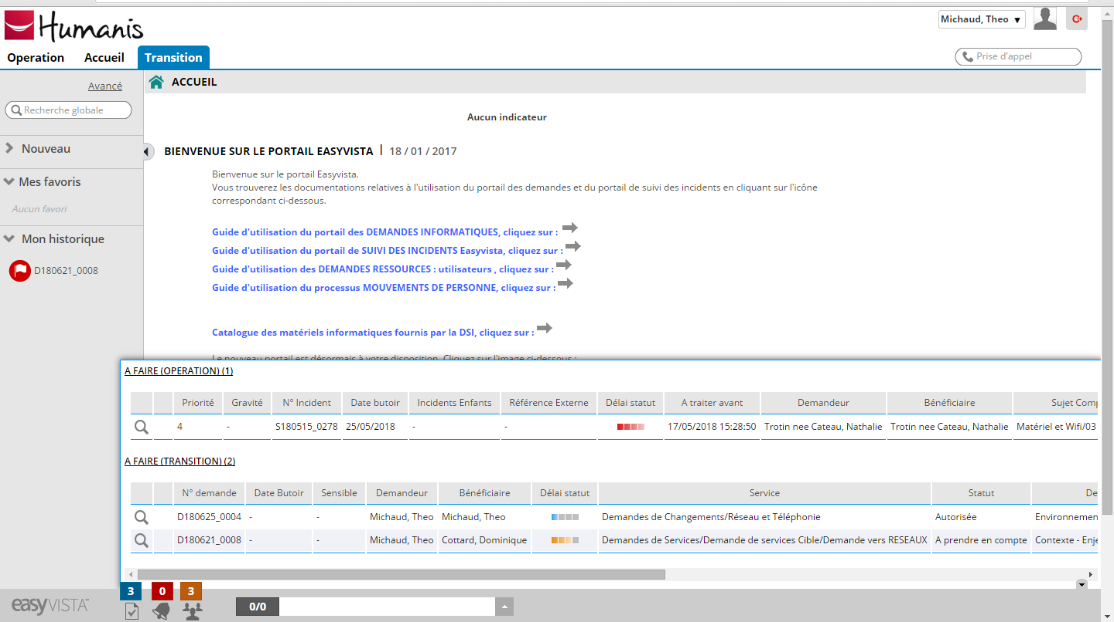
Ainsi, on retrouve parmi les demandes les plus fréquentes :
• Ouvertures firewall (c’est un pare-feu, un logiciel et/ou un matériel permettant de faire respecter la politique de sécurité du réseau) entre les réseaux (LAN/ DMZ/ externe) ;
• Besoins relatifs au réseau sans fil :
o Utilisation du wifi interne d’Humanis,
o Ajout de borne d’accès wifi,
o Création de compte visiteur,
• Configuration de ports réseaux spécifiques sur des commutateurs (serveurs, imprimantes, pieuvres téléphoniques, etc.).

3- Supervision des équipements réseaux

La supervision au sein d’HUMANIS est un élément clef pour pouvoir connaitre en temps réel l’état du système d’information et plus particulièrement de ses infrastructures systèmes et réseaux. Pour cela, HUMANIS disposait d’une multitude d’instruments permettant de percevoir cette conjoncture. Toutefois, trop d’outils s’avèrent parfois contre-productif ou en doublon et leur pertinence est alors remise en question.



Afin de rendre possible la remontée d’alertes, des modèles relatifs aux équipements ont été créés. Ces templates fonctionnent en récupérant des renseignements à partir d’une base structurée présente sur chaque équipement appelé MIB (Management Information Base) via le protocole de gestion réseau SNMP (Simple Network Management Protocol). Ils sont appliqués aux équipements afin de remonter des données concernant leur état. Il est ainsi possible de disposer de données concernant l’utilisation de la mémoire vive ou du CPU, le trafic généré sur l’interface d’un matériel mais surtout s’il est sous tension ou non.

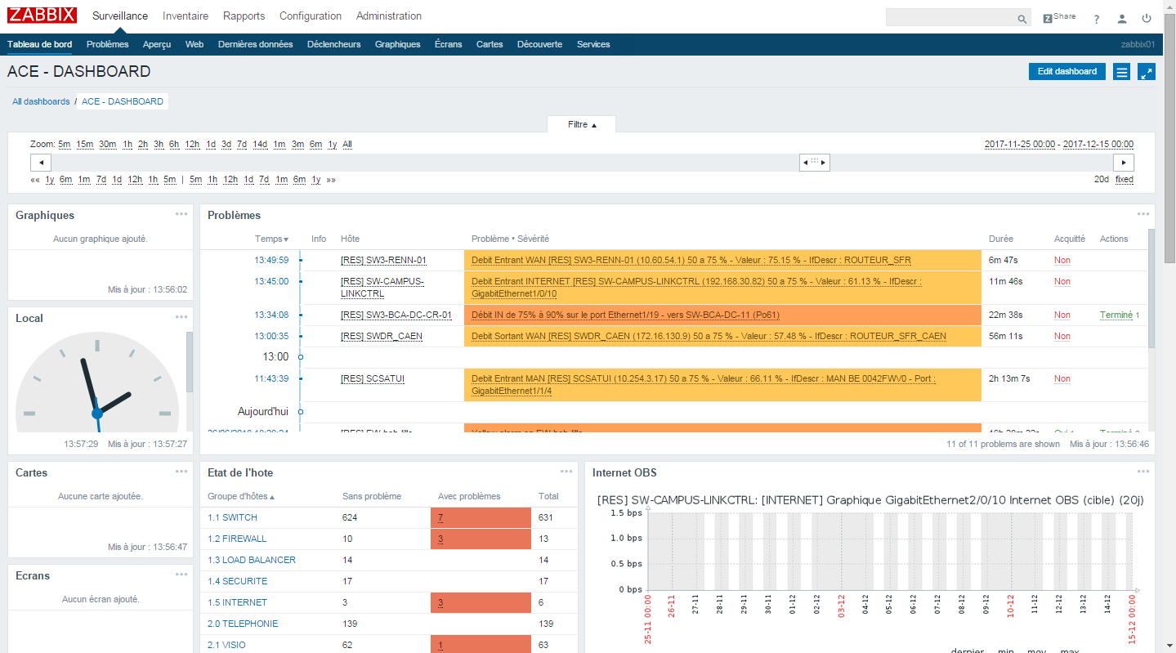

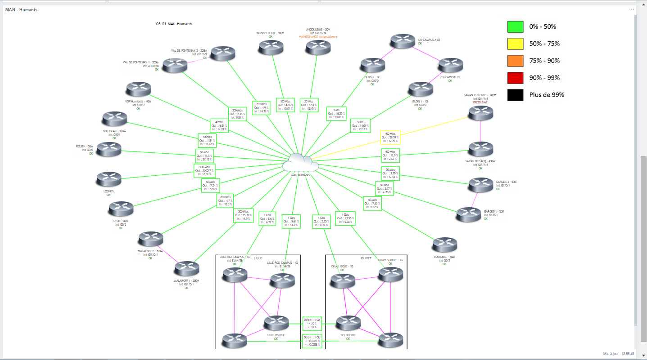

Le déploiement de cette solution a permis de faciliter l’administration des réseaux de l’entreprise en améliorant le monitoring des équipements actifs. Il a également favorisé la visibilité des équipements réseau en centralisant sur une console unique toutes les informations relatives à l’état du système d’information d’HUMANIS. Enfin, les fonctionnalités apportées par cet outil permettent d’affiner les analyses d’incidents survenus sur les réseaux et perfectionnent l’aspect proactif de l’assistance utilisateur pour les équipes informatiques.

C) Conclusion

Ce rapport avait pour objectif de proposer un aperçu du travail que j’ai réalisé au cours de mon stage en entreprise. Cette immersion dans un grand groupe tel qu’Humanis m’a permis de mieux appréhender les enjeux représentés par un système d’information complexe. En effet, chacune des briques le composant doit tenir compte de l’infrastructure dans laquelle elle évolue pour lui permettre de remplir pleinement ses fonctions. Il est ainsi important de disposer d’une bonne vision globale de cet ensemble pour pouvoir répondre le plus justement aux besoins de l’entreprise. Cela implique, au-delà des compétences techniques à mettre en application, d’être capable de collaborer avec les autres services afin d’obtenir les résultats attendus par la direction et ses employés.

Les missions auxquelles j’ai pris part ont amélioré mes connaissances et mes compétences concernant les problématiques réseaux.

Par ailleurs, j’ai pu saisir le rôle capital joué dans l’entreprise par le Maintien en Condition Opérationnel des infrastructures ainsi que la nécessité de disposer d’outils de surveillances performants afin de favoriser l’analyse et le traitement des incidents qui surviennent sur le système d’information. Cela repose également sur une gestion simplifiée des infrastructures notamment grâce mise en place des moyens uniformisés et centralisés facilitant ainsi l’accès et l’administration des équipements.

J’ai également constaté que toutes les actions effectuées sur le système d’information ne peuvent pas s’effectuer dans la journée. En effet, des opérations justifient parfois d’intervenir au cours d’Heures Non Ouvrables afin de ne pas impacter les activités de l’entreprise. Certaines maintenances ou modification conséquentes des infrastructures requièrent même une validation par une commission afin de juger des avantages et des risques potentiels de ces démarches particulièrement sensibles.

D) Glossaire

CDP : Cisco Discovery Protocol est un protocole de découverte de réseau de niveau 2 développé par CISCO SYSTEMS qui permet, avec SNMP, de trouver d'autres périphériques voisins directement connectés (routeur, switch, pont, etc.). Il s'utilise avec des commandes IOS.

MPLS : MultiProtocol Label Switching est un mécanisme de transport de données basé sur la commutation d'étiquettes ou "labels". Il consiste à doter les trames circulant sur le réseau d'un label servant à indiquer aux routeurs le chemin que la donnée doit emprunter.

PoE : L'alimentation électrique par câble Ethernet (Power over Ethernet), permet de faire passer une tension de 48 V , en plus des données à 100 Mbit/s ou 1 Gbit/s . Cette technologie alloue deux paires sur les quatre paires que contient un câble réseau afin d'alimenter certains appareils d'un réseau Ethernet tels que des téléphones IP ou des points d'accès Wi-Fi.

VLAN : Un réseau local virtuel (Virtual Local Area Network) est un réseau informatique logique indépendant. De nombreux VLAN peuvent coexister sur un même commutateur et permettent de séparer les flux réseaux.

VTP : VLAN Trunking Protocol est un protocole de niveau 2 utilisé pour configurer et administrer les VLAN sur les périphériques Cisco. VTP permet d'ajouter, renommer ou supprimer un ou plusieurs réseaux locaux virtuels sur un seul commutateur (le serveur) qui propagera cette nouvelle configuration à l'ensemble des autres commutateurs du réseau (clients). VTP permet ainsi d'éviter toute incohérence de configuration des VLAN sur l'ensemble d'un réseau local.

Wi-Fi : Ensemble de protocoles de communication sans fil régis par les normes IEEE 802.11. Un réseau Wi-Fi permet de relier par ondes radio par ondes radio plusieurs appareils informatiques (ordinateur, routeur, smartphone, modem Internet, etc.) au sein d'un réseau informatique afin de permettre la transmission de données entre eux.

MIB : est un ensemble d'informations structuré sur une entité réseau, par exemple un routeur, un commutateur ou un serveur. Ces informations peuvent être récupérées, ou parfois modifiées, par un protocole.La structure de la MIB est hiérarchique : les informations sont regroupées en arbre. Chaque information a un object identifier, une suite de chiffres séparés par des points, qui l'identifie de façon unique et un nom, indiqué dans le document qui décrit la MIB.

E) Annexes

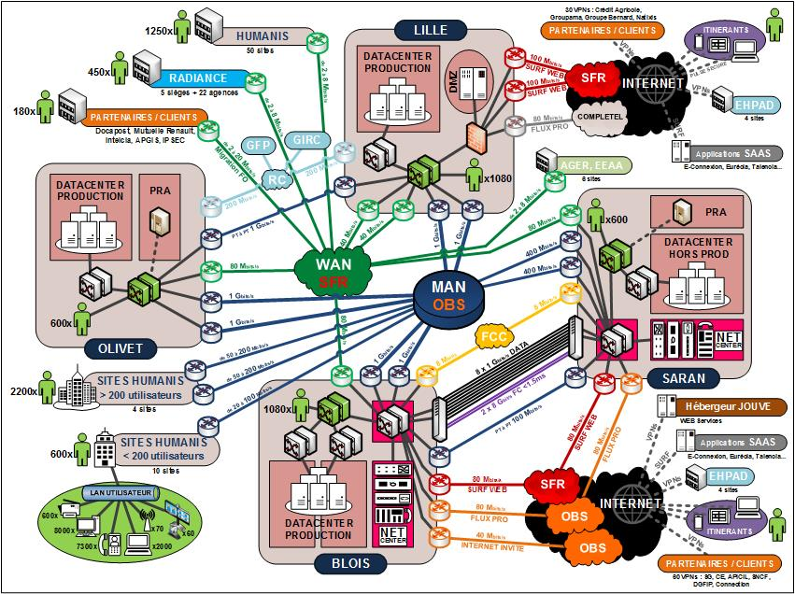
Infrastructure réseau NETCENTER HUMANIS

